ГБОУ СОШ 2044 ДШО (Дмитровское ш., д. 165Е, корп. 13)

Досуг, посвященный Дню космонавтики

Средняя группа | 09.04.2015 | Воспитатель: Алымова Е.А.
Досуг, посвященный Дню космонавтики.

На слайде заставка солнечной системы
Ведущий: Ребята, сегодня праздник – 12 апреля – « День космонавтики». 12 апреля 1961 года, наша страна (Советский Союз) вывела на орбиту Земли космический корабль «Восток». Длительность полёта составила 1 час 48 минут. На корабле «Восток» стартовал первый космонавт планеты Земля Юрий Алексеевич Гагарин. Так появилась на Земле профессия космонавт и 12 апреля отмечается Всемирный день авиации и космонавтики.

На слайде - фото Ю. Гагарина
Костя: Я помню, солнце в этот день искрилось: какой был удивительный апрель!
И в сердце радость с гордостью светилась: из космоса Гагарин прилетел!
Вика М.: Его все по улыбке узнавали – такой улыбки не было второй!
Весь мир рукоплескал! Все ликовали: Гагарин облетел наш шар земной!
Диана: С тех пор приблизились неведомые дали, осваивают космос корабли...
А начинал - российский, славный парень, ГАГАРИН - ПЕРВЫЙ КОСМОНАВТ ЗЕМЛИ!
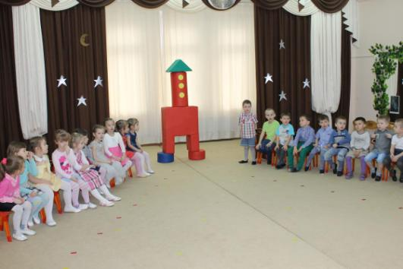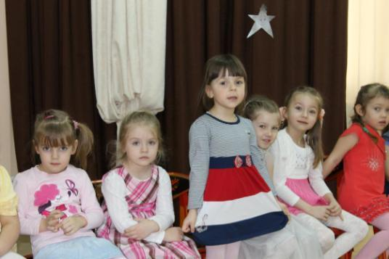

Исполняется песня «Ракеты»

- Гулять сегодня некогда, мы заняты другим:
Бумажные ракеты мы дружно мастерим.
Мы ярко их раскрасили, пускай теперь летят!
В отважных космонавтов играет детский сад.
- Мы летчиками смелыми быстрее стать хотим,
В ракетах настоящих мы в космос полетим.
Над нами звёзды светлые зажгутся в вышине,
Мы красный флаг поднимем на Марсе и Луне.
- Гулять сегодня некогда, мы заняты другим:
Бумажные ракеты мы дружно мастерим.
Мы ярко их раскрасили, пускай теперь летят!
В отважных космонавтов играет детский сад.
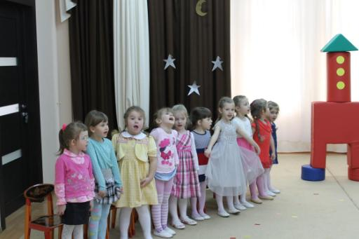

Слайд - подготовка космонавтов
Ведущий: В космонавты берут только самых-самых здоровых и крепких людей. Ведь летчику – космонавту приходится работать в необычных условиях - в невесомости, испытывать сильные перегрузки во время старта ракеты и при приземлении. Космонавты долго тренируются перед полетом. Все вы, ребята, готовьтесь к полетам. Скоро-скоро наступит ваш час, когда будут дороги открыты на Луну, на Венеру, на Марс!

Проводится физкультминутка под музыку
Мы летим к другим планетам! Объявляем всем об этом!  Весь игрушечный народ с нами просится в полет.  Жмется Заинька к ракете: - Полечу я с вами, дети,  На любую из планет, где волков зубастых нет.  Мышки – крошки засмеялись: - Мы летали, не боялись.  Высота – красота, ни единого кота!  Даже плюшевый медведь хочет к звездам полететь  И с Большой Медведицей в синем небе встретиться. | Бег врассыпную.  Повороты туловищем вправо, влево.  Прыгают, как зайчики.  Ходят, как мышки, руки перед собой.  Ходят, как мишки.  Хлопают в ладоши.
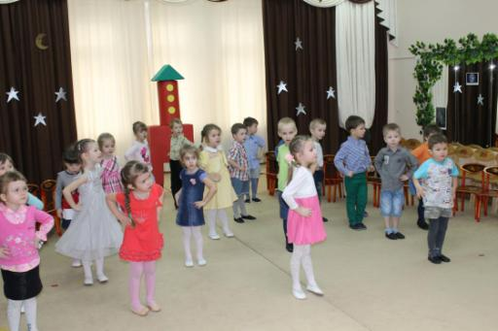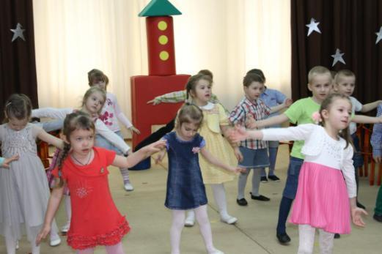

Ведущий: Я вижу, с физической подготовкой у нас все в порядке. Теперь следует подготовить транспорт, на котором мы с вами отправимся в космические дали. Кто мне подскажет, как он называется? Правильно, космический корабль. На слайде космический корабль. Предлагаю построить его прямо сейчас из самых ярких деталей.

Проводится аттракцион «Построй ракету»
Дети делятся на две команды. На полу лежит мягкий модульный конструктор, из которого необходимо построить космический корабль.
Дети садятся на места
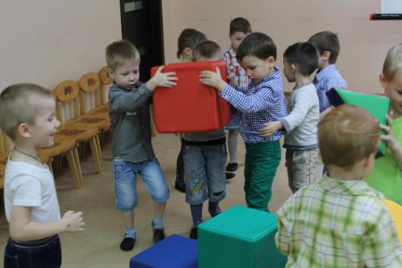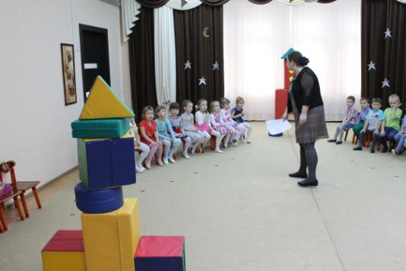

Ведущий: Молодцы, ребята, хорошо справились с конструкторским делом. Но как же мы можем полететь в космос, не дав название своему кораблю? Предлагаю провести конкурс на лучшее название, ваши предложения.
Ответы детей.
Ведущий: Ну вот, теперь все в порядке. Наш космический корабль готов к полету. Внимание! Внимание! Начинаем отсчет: пять, четыре, три, два, один – пуск!
Слайд – ракета летит в космос

Слайд – звездное небо

Ведущий: Ребята, посмотрите, мы в открытом космосе, сколько созвездий на нашем пути. А вот, кажется и самый главный над всеми звездами – Звездочет.

Под музыку в зале появляется Звездочет

Звездочет: Здравствуйте, ребята, наконец – то я дождалась встречи с вами. Я – Звездочет и звездам я веду учет. Звезды – это раскаленные шары, они большие, светятся, но мы их видим маленькими, потому что они находятся от нас далеко. А вот и мои самые любимые звездочки, встречайте.

Исполняется танец звездочек.
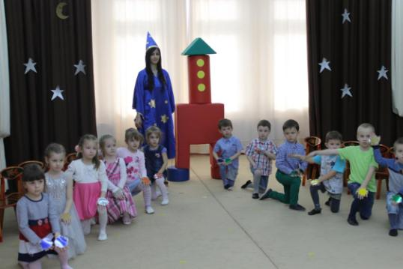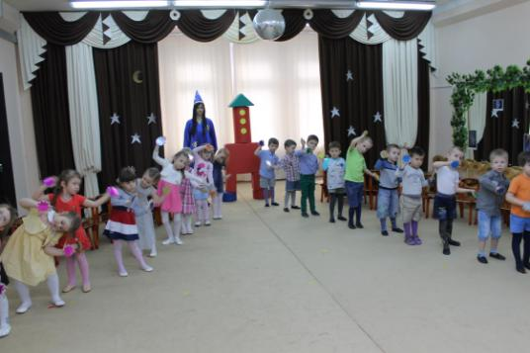

Звездочет: Все звездочки можно собрать в созвездия, которые приковывали взгляд человека. История созвездий очень интересна. Еще давно наблюдатели неба объединили наиболее яркие и заметные группы звезд в созвездия и дали им различные названия. Это были имена различных мифологических героев или животных, персонажей легенд и сказаний. Посмотрите на них.

Слайд – созвездия
Звездочет: В небе звездочки мигают. Звездам хочется играть.
Звездочет считает звезды: «Раз, два, три, четыре, пять».

Слайд – летающая тарелка
Ведущий: Внимание! Внимание! Неопознанный объект приближается к нашему кораблю и пробует с ним состыковаться. Будьте осторожны! Будьте осторожны!

Под музыку в зале появляется Инопланетянка
Звездочет: Кто вы?
Инопланетянка: Я – инопланетянка, жительница планеты Лаларула. Мой корабль вышел из строя, и мне пришлось состыковаться с вашим космическим кораблем. А вы кто?
Ведущий: Мы жители планета Земля.

Слайд – Земля.
Инопланетянка: Земля? Где находится ваша планета?
Звездочет: Ребята, давайте объясним, где расположена наша Земля.

Слайд – парад планет
Звездочет: Земля находится в солнечной системе.
Инопланетянка: А какие еще планеты есть в вашей Солнечной системе?
Звездочет: Мы можем не только показать, но и рассказать.

Слайд - Меркурий
Ксюша: Меркурий – ближайшая к солнцу планета, залит он лучами горячего света,
Так много ему достается лучей, что эта планета других горячей!

Слайд - Земля
Коля: От Солнца третья планета, наша земля меньше звезды.
Но ей хватает тепла и света, чистого воздуха и воды.

Слайд - Марс
Саша Г.: Марс – пустынная планета. Он чуть больше Луны,
Его из – за красного цвета назвали как бога войны.

Слайд - Юпитер
Вика М.: Юпитер – больше всех планет, но суши на планете нет.
Повсюду жидкий водород и лютый холод круглый год!

Слайд - Сатурн
Матвей: Сатурн – красивая планета желто – оранжевого цвета,
И кольцами камней и льда окружена она всегда.

Слайд - Нептун
Артем С.: Планета Нептун от Земли далеко, увидеть ее в телескоп нелегко,
От Солнца планета восьмая, царит там зима ледяная.

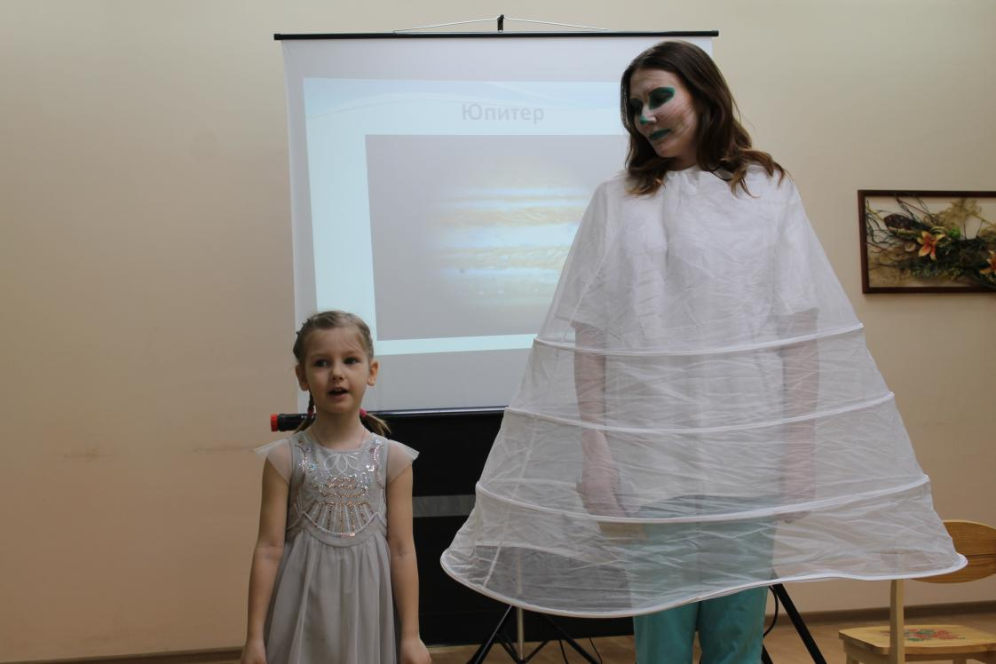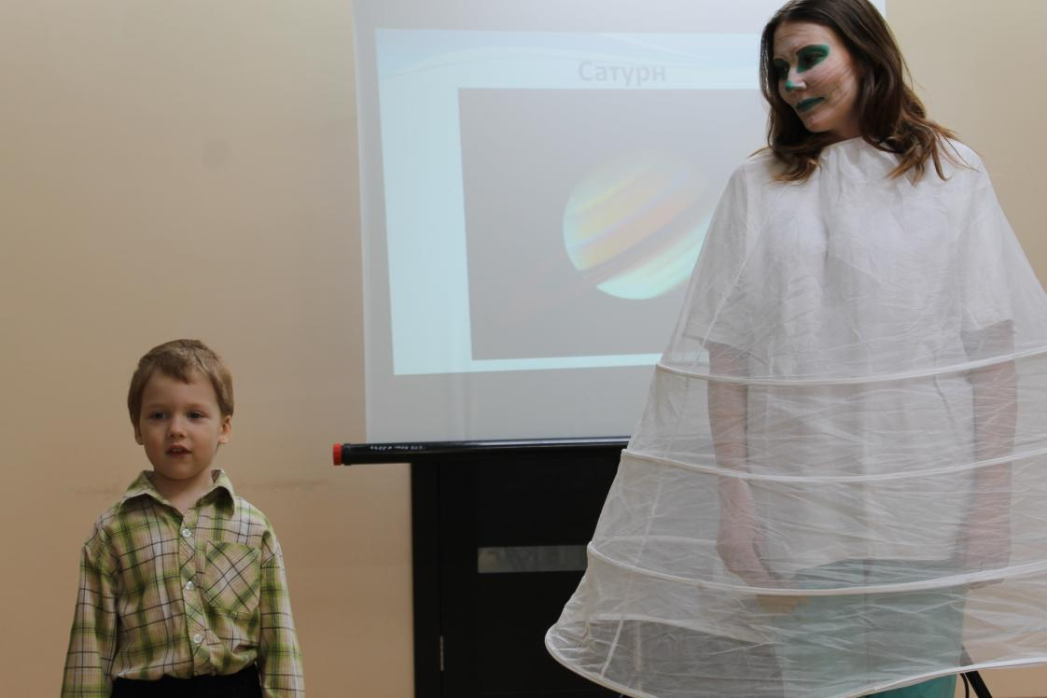

Звездочет: В семье Солнца царит идеальный порядок и никто не мешает друг другу.
Инопланетянка: Как же это получается?

Слайд – парад планет
Звездочет: Каждая планета имеет свою дорожку, по которой она бежит вокруг Солнца. Дорожка, по которой движется планета, называется орбита!
Инопланетянка: Какие вы умные, земляне, все знаете. За ваш ум я хочу подарить подарок каждому со своей планеты! (раздача подарков) А теперь мне пора возвращаться домой. До скорой встречи. Пока!
Звездочет: И нам пора, дети, возвращаться на ракете домой.
Ведь Земля – планета наша, нет прекрасней ее и краше.
Космонавтами мы стали, многое мы повидали.
Пристегнем ремни покрепче – возвращаться будет легче.
Теле – теле – теле – теле, завертелся наш пропеллер.
Начинаем обратный отсчет.
Пять, четыре, три, два, один, пуск!
Ведущий: Ура! Мы снова вернулись домой, на Землю. Теперь мы с вами знаем, какие планеты есть в нашей солнечной системе, сколько их и как они называются. Знаем, что человек, который летает в космос, называется космонавт. Он должен быть сильным, здоровым, крепким, обязательно заниматься спортом и хорошо питаться. И кто знает, может быть, кто-нибудь из вас, когда вырастет, воплотит свои мечты и станет космонавтом. А сегодня, когда придете домой, расскажите всем своим близким, что вы знаете про космос. И, конечно же, поздравьте свою семью с праздником, с Днем космонавтики!

